


《Java程序设计》期末大作业

题 目 交通信号模拟灯
学 院 计算机学院
专 业 网络工程
班 别 4班
学 号 3119005366
姓 名 陈松坤
指导教师 刘鹏

2020 年 6 月 22 日

评分标准

序号 | 评分内容 | 得分
1 | 文档的规范（40分）  遵照实验和大作业模板进行规范编写。  字体，字号，行距正确；图表格式规范；文字通顺，文本清晰美观。  报告结构完整，能正确使用类图，顺序图，状态图，时序图等图形化手段对系统进行功能设计描述。
2 | 实践期间的表现（10分）  学习态度端正，按时上交完整文档和源码。
3 | 实验以及大作业的完成度与正确性（30分）  完成全部实验；完成每个实验的各项要求。  完成选定的大作业，完成大作业的主要功能。  代码能正确运行。
5 | 其它(20分)：  1、根据项目需求合理选择及使用数据库或文件系统；并在报告中正确描述文件系统或数据库的设计与使用。  2、根据项目需求合理选择及使用其他相关技术，并在报告中正确描述相关技术的设计与使用。  3、界面设计完整。
 |  | 总分：

1 大作业题目

交通信号灯模拟
模拟实现十字路口的交通灯管理系统逻辑.
1.随机生成按照各个路线行驶的车辆
2. 信号灯忽略黄灯，只考虑红灯和绿灯。
3. 应考虑左转车辆受信号灯控制，右转车辆不受信号灯控制。
4. 具体信号灯控制逻辑与现实生活中普通交通灯控制逻辑相同，不考虑特殊情况下的控制逻辑：
南北车辆与东西车辆交替放行，同方向车辆等待应先放行直行车辆，后放行左转车辆。
5. 每辆车通过路口的时间为1秒（提示：可通过线程sleep的方式模拟）。
6. 随机生成车辆时间间隔以及红绿灯交换时间间隔自定，可以设置。
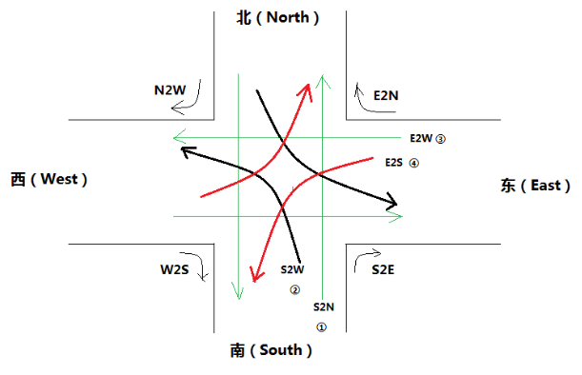

2 需求分析

交通自古以来就是社会管理工作的重要部分。而交通灯是交管部门管理城市交通的重要工具.它能够指示通过交叉路口的车辆有序地通过,是维系道路交通顺畅,减少道路杜塞地主要工具之一。本作业主要通过java语言实现对交通灯管理来往车辆地模拟。

通过对十字路口图进行分析可知有两条路，四个方向，每个方向可细分为3个小方向，一共有12个小方向，需要12个灯。车辆到达路口，车辆的产生应由路口类控制。还应有一个交通管理器来控制交通灯变颜色变换。故系统涉及到的有3个类:交通灯类,路口类,交通灯管理器类。

3交通信号灯模拟系统的设计

3.1设计环境

在64位Window10环境下,使用IDEA在JDK1.8环境下进行设计

3.2系统的总体设计

路口类:12个方向，需要12个线路对象，每个线路对象有一个name表示这个路口的方向，用一个集合来存储到达路口的车，车的增加和通过路口可以由List.add()和List.move()简单实现。每个路口每隔一秒检查本线路的灯是否为绿，如果绿灯，则输出此时为绿灯的路口名称，若在此情况下该路口有车则将路口车辆集合中的第一辆放行过路口。

交通灯类：一共有12个灯是固定的，采用枚举类型，12个方向的灯，枚举类型设置判断灯是否绿的方法，将红灯转绿灯的方法，将绿转为红灯的方法，本灯转下个灯的方法和设置每个枚举属性值的构造方法。对于12个方向灯，分析其特点，其中4个右转的方向是不受灯控制的，将这个4个灯设置为常绿；另外8组方向，当一个方向绿时，其反方向必然也为绿，可以将这8组，看作两个4组，其中一组受到另外一组的控制，需要一个反方向变量来表示器反方向，拿出来其中的一个4组方向，定时对这4个方向做轮询，比如一个方向变红后，那么其下一个方向就变绿，并且返回这个变绿的方向以便操作。
交通灯管理器类:内部维护一个迭代器代表路口当前可通行的灯，通过定时器每隔固定时间改变当前灯和下一组灯的的状态，并获取下一组灯。
Test类:测试类，for循环出12条路线。创建一个交通灯管理器，启动其start方法。
系统总体设计流程示意图：
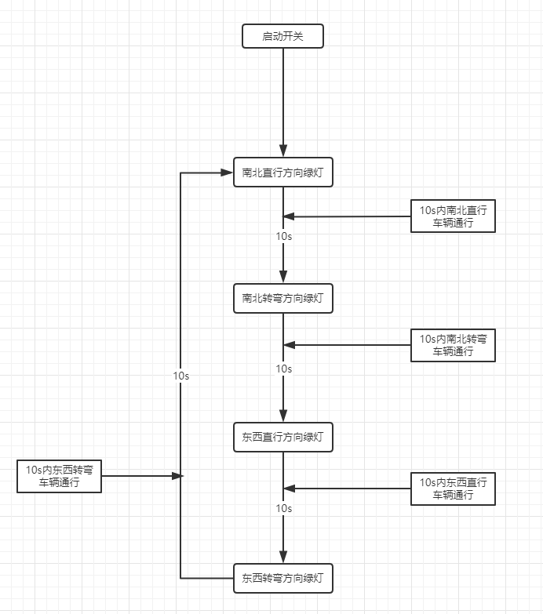

3.1 系统的设计

Road

属性，name;//表示方向，可以使用Light的枚举，Car;//车辆的集合,road://用于标记哪个路口增加了车辆。

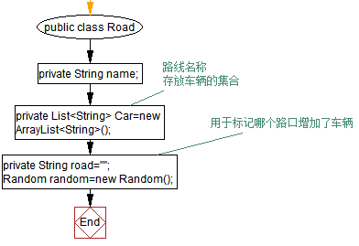

方法:在构造方法中，启动一个线程，每个一段随机时间就向车辆集合中增加一辆车；启动一个定时器，每个1秒，就检查该方向的灯是否为绿，绿就打印车辆集合中的第一辆车通过的信息并remove它。

Light

属性，12个方向，定义好其对面方向，灯绿否和下个方向；等的状态，Light_is_Green；相反方向的灯，oppositeLight；下一个灯，nextLight；由于要在构造方法中定义一个方向的状态，反方向灯和下一个灯，但是枚举中无法在枚举定义之前引用这个枚举，所以使用字符串表示反方向灯和下一个灯。

方法，to_Green();to_Red();，变灯，这两个方法中要让向反方向的灯也随之变化。to_Red()方法中还要将下个灯变绿。
LightManager:内部维护一个迭代器代表路口当前可通行的灯，通过定时器每隔固定时间改变当前灯的状态和下一组灯的状态，并获取下一组灯.
Test:测试类，for循环出12条路线。创建一个LighteManager，并调用start方法。

3.3 文件结构的设计

设计四个文件分别为Light.java,Road.java,LightManager.java和Tset.java,在Test的main里实现开启系统。

3.4 界面的设计
1.
当红绿灯发生变化时,命令行输出显示红绿灯发生变化并显示哪个方向为绿灯。
- 随机生成的车辆由“粤V ‘XXXXX’”表示贴合现实。
- 当车辆通过时,输出车辆是从哪个方向通过了哪个路口。
- 当通过的车辆是不受交通灯判断进行区分显示。

4 交通信号灯模拟系统的实现

4.1项目结构及配置

项目名称为TrafficLight,其中有一个Road.java里面有Road类,Light.java内有Light枚举类,LightManager.java里面有LightManager类，Test.java里面的main实现系统的开启。

4.2 实现的关键代码

Road类中随机产生车辆的代码
ExecutorService pool= Executors.newSingleThreadExecutor();//开启一个线程池
pool.execute(new Runnable() {
@Override
public void run() {
for (int i=0;i<10000;i++){
try {
Thread.sleep((random.nextInt(12)+1)*1000);//
}catch (InterruptedException e){
e.printStackTrace();
}
//每1-12秒产生一辆车
int number=(random.nextInt(90000)+10000);
if(Road.this.name.equals("NTS")||Road.this.name.equals("NTE")||Road.this.name.equals("NTW"))road="北边";
if(Road.this.name.equals("STN")||Road.this.name.equals("STW")||Road.this.name.equals("STE"))road="南边";
if(Road.this.name.equals("ETW")||Road.this.name.equals("ETS")||Road.this.name.equals("ETN"))road="东边";
if(Road.this.name.equals("WTE")||Road.this.name.equals("WTN")||Road.this.name.equals("WTS"))road="西边";
Car.add("粤V"+number); //给每辆车加车牌号
}
}
});

Road类中控制车辆通过的代码:
ScheduledExecutorService time=Executors.newScheduledThreadPool(1);
//每隔1秒判断当前路口状态,多辆车时实现了1秒通过一辆车
time.scheduleAtFixedRate(
new Runnable() {
@Override
public void run() {
// if (Light.valueOf(Road.this.name).Light_is_Green()&&Light.valueOf(Road.this.name).Light_is_Green()){
// if(Road.this.name.equals("NTS")||Road.this.name.equals("STN")) System.out.println("当前可通行南北方向直行");
// if(Road.this.name.equals("NTE")||Road.this.name.equals("STW")) System.out.println("当前可通行南北方向转弯");
//if(Road.this.name.equals("ETW")||Road.this.name.equals("WTE")) System.out.println("当前可通行东西方向直行");
//if(Road.this.name.equals("ETS")||Road.this.name.equals("WTN")) System.out.println("当前可通行东西方向转弯");
//}
//每秒输出两次是绿灯输出绿灯路口
if(Car.size()>0) {//如果当前路口上有车
if (Light.valueOf(Road.this.name).Light_is_Green()) {//判断路口方向是否为绿灯
String car=Car.remove(0);
if(Road.this.name.equals("NTS")) System.out.println(car+"由北向南直行通过了"+road+"的路口");
if(Road.this.name.equals("STN")) System.out.println(car+"由南向北直行通过了"+road+"的路口");
if(Road.this.name.equals("NTE")) System.out.println(car+"由北向东转弯通过了"+road+"的路口");
if(Road.this.name.equals("STW")) System.out.println(car+"由南向西转弯通过了"+road+"的路口");
if(Road.this.name.equals("ETW")) System.out.println(car+"由东到西直行通过了"+road+"的路口");
if(Road.this.name.equals("WTE")) System.out.println(car+"由西到东直行通过了"+road+"的路口");
if(Road.this.name.equals("ETS")) System.out.println(car+"由东向南转弯通过了"+road+"的路口");
if(Road.this.name.equals("WTN")) System.out.println(car+"由西向北转弯通过了"+road+"的路口");
if(Road.this.name.equals("WTS")) System.out.println(car+"由西向南转弯(不受红绿灯影响)通过了"+road+"的路口");
if(Road.this.name.equals("STE")) System.out.println(car+"由南向东转弯(不受红绿灯影响)通过了"+road+"的路口");
if(Road.this.name.equals("ETN")) System.out.println(car+"由东向北转弯(不受红绿灯影响)通过了"+road+"的路口");
if(Road.this.name.equals("NTW")) System.out.println(car+"由北向西转弯(不受红绿灯影响)通过了"+road+"的路口");
}
}
}
},
1,
1,
TimeUnit.SECONDS);

Light枚举类:
STN("NTS","STW",false),STW("NTE","ETW",false),ETW("WTE","ETS",false),ETS("WTN","STN",false),NTS(null,null,false),NTE(null,null,false),WTE(null,null,false),WTN(null,null,false),STE(null,null,true),ETN(null,null,true),NTW(null,null,true),WTS(null,null,true);

Light_is_Green()
public boolean Light_is_Green(){
return this.Light_is_Green;
}

To_Green()
public void to_Green(){
this.Light_is_Green=true;
//路线灯变绿
Light.valueOf(this.oppositeLight).Light_is_Green=true;
//对面路线登变绿
}

To_Red()
public Light to_Red(){
this.Light_is_Green=false;
//路线灯变红
Light.valueOf(this.oppositeLight).Light_is_Green=false;
//路线灯变红
Light next=Light.valueOf(this.nextLight);
if (nextLight!=null){
next.to_Green();
}
//下一个灯变绿
return next;
//返回下一个灯
}

LightManager设置初始路口，设置变量color记录红绿灯的改变,创建红绿灯管理的线程,每10s变一次灯。

5 测试数据与运行结果

当南北方向直行灯为绿灯的时候只有南北直行方向和不受交通灯控制的方向的车辆可以通过。

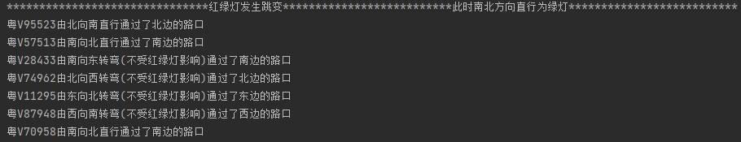

当南北方向转弯灯为绿灯的时候只有南北转弯方向和不受交通灯控制的方向的车辆可以通过。

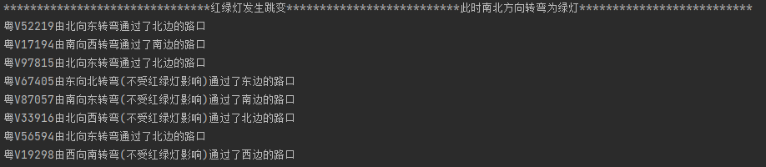

当东西方向直行灯为绿灯的时候只有东西直行方向和不受交通灯控制的方向的车辆可以通过。

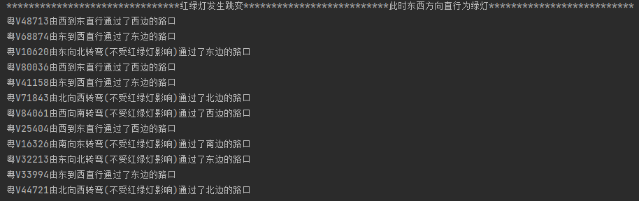

当东西方向转弯灯为绿灯的时候只有东西转弯方向和不受交通灯控制的方向的车辆可以通过。

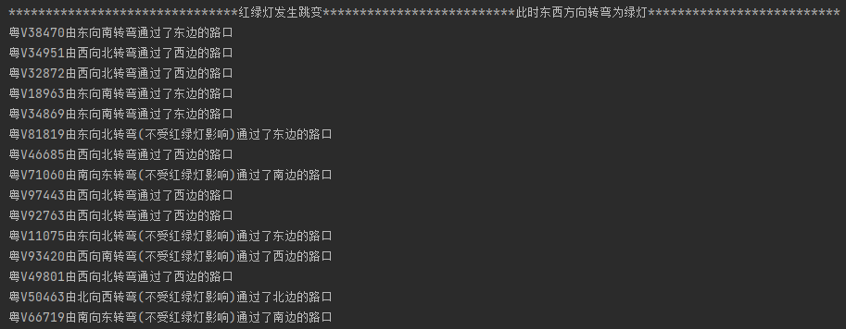

总结

Java大作业编写的程序不仅要实现单一的功能,而且是要对一个任务做多个操作，并将这些功能合理的组合到一起。这个过程中还是要考虑各种各样的问题,交通灯模拟主要是一个多线程的问题.要熟练的掌握线程池,用枚举类来表示方向,用scheduleAtfixedRate实现周期性判断交通灯颜色并放行车辆,实现1秒通过一辆车.以及用sleep实现随机产生车辆。。。等等,都是在设计过程中经过思考和查找资料得到的。在实现过程中,最重要的就是合理进行调试,最后将不同的功能有机的组合成一个系统。很可惜的是，由于时间的不足，我没有做出图形化的界面，不能将系统更加直观的展现给老师。

